2016-9-17

1. 字典中的“设备类型”是共享的，由省局管理员添加，系统所有用户都可以使用，系统目前是按照用户所在单位进行查询的。

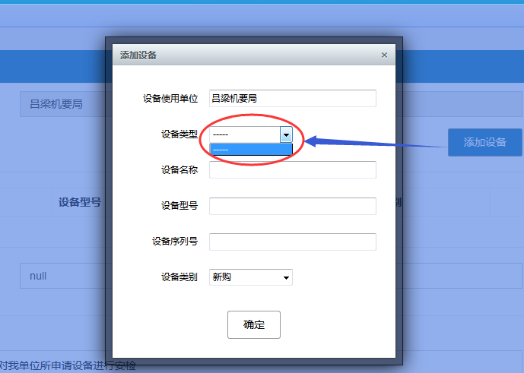

1. 注册单位管理中的添加单位时，没有将单位缩写字段添加到数据库中，如下图所示。但修改时，可以修改单位缩写字段。

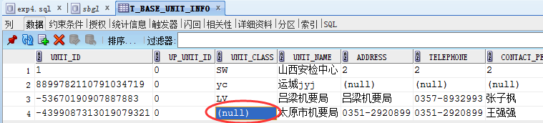

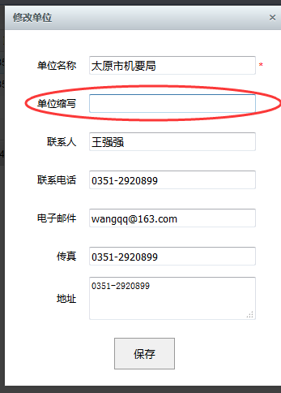

1. 设备检测的新增申请时，应该将当前登录用户的信息作为申请人和联系方式的默认值。环境检测的新增申请也应该如此处理。

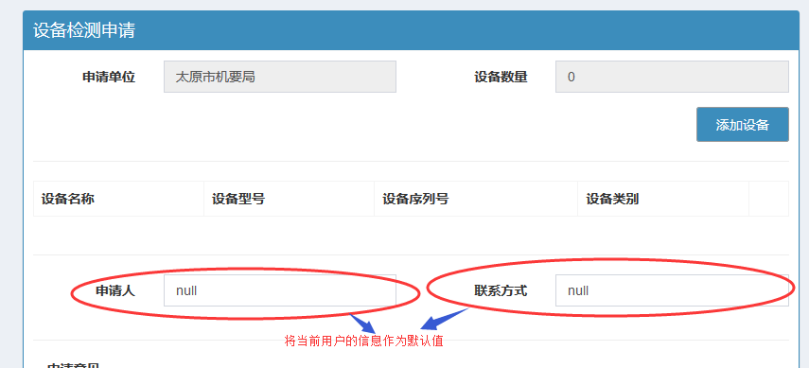

1. 设备检测的新增申请时，添加设备时，应对设备合法性进行检查，都不能为空。

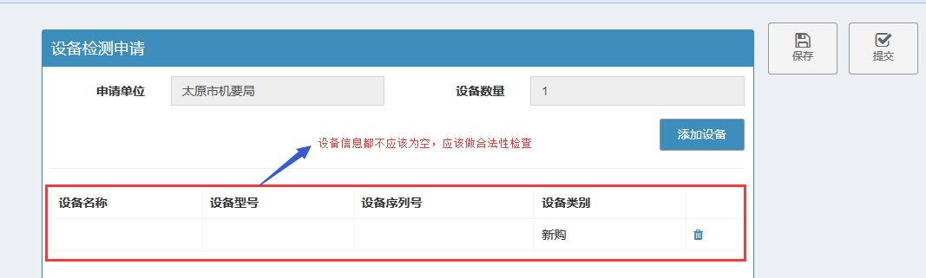

1. 设备检测的新增申请提交时，应进行合法性检验，保证至少有1个设备，同时申请人和联系方式、申请意见都不能为空。

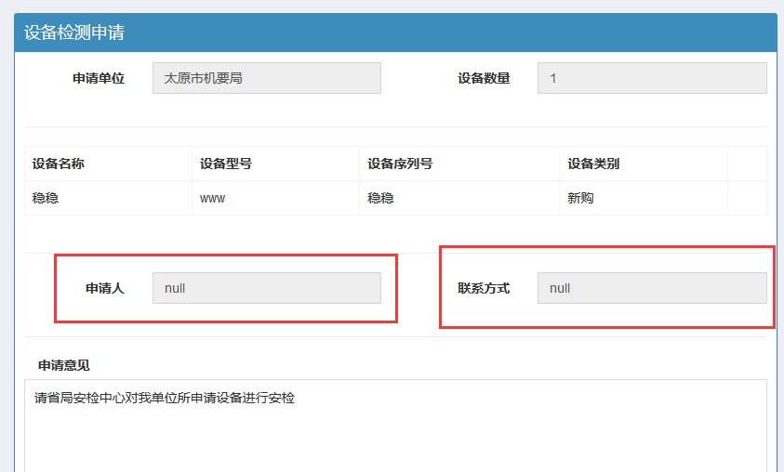

1. 设备检测申请列表中的申请人应该是用户录入的申请人，而非当前登录用户；

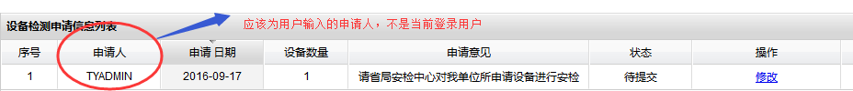

1. 环境检测新申请需要修改的问题与设备检测类似
   1. 将当前登录用户的信息作为申请人和联系方式的默认值；
   2. 提交申请时应做合法性检验：申请人、联系方式、样品名称、生产单位、申请意见不能为空；

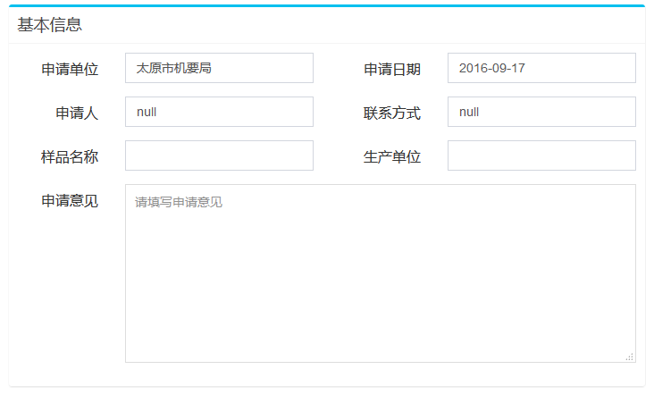

* 1. 列表显示中的申请人的处理。

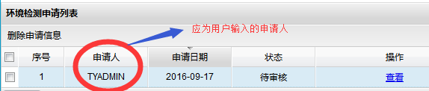

1. 提交环境检测申请时报错，修改字段长度。



1. 省局用户审核环境检测申请时，申请单位填写的信息都是只读的状态，不允许修改。

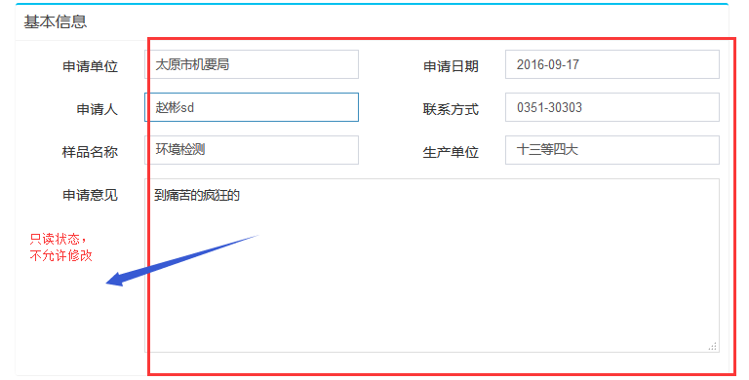

1. 省局用户的环境申请列表的申请人信息不对。

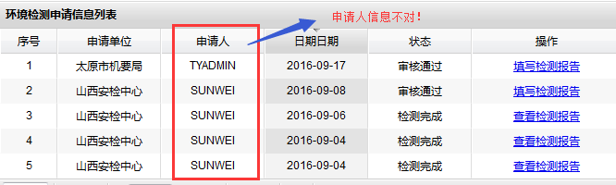

1. 设备的统计查询需要修改一下地方。
   1. 将设备类型修改为【设备类别】，此外增加一个【设备类型】查询条件，下拉列表框，从字典中提取值；
   2. 在搜索按钮前，增加一个【重置】按钮，可清空界面查询条件；
   3. 将导入、导出链接，移到列表的表头；类似下图，导出文件类型为文本文件，格式如下



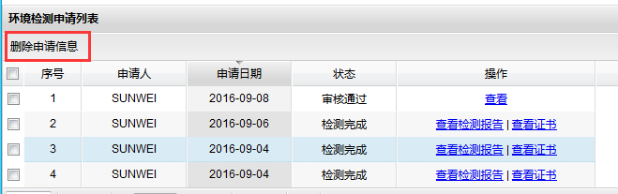

* 1. 在查询列表中增加【设备类型】列；
  2. 申请单位可按照模糊查询或者以下拉列表方式从单位表中读取值；
  3. 查询结果以检测日期倒序排列

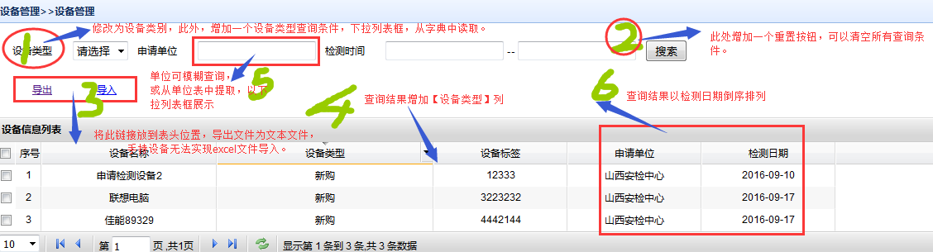

2016-09-24

1. 修改用户信息时，INUSE状态修改错误，1：启用；0：停用

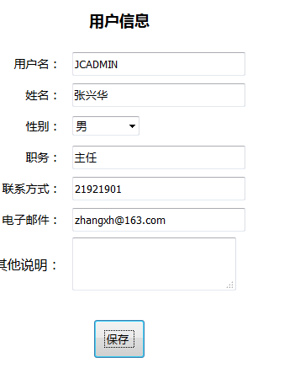

1. Uploads文件夹缺少目录，上次上传代码是否是最新的？

